2017上半年教师资格证面试真题及解析：小学美术(第四批)
小学美术《巧用瓶盖》
一、考题回顾
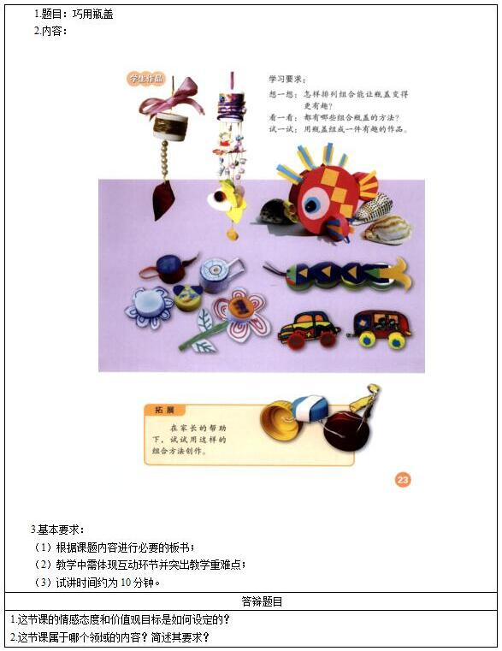

二、考题解析
小学美术《巧用瓶盖》主要教学过程及板书设计
教学过程
(一)激趣导入，引出新课
教师展示用瓶盖制作的各式各样卡通形象，提出问题：你都认识它们么?主要用什么材料制作的?师生交流，引出课题——《巧用瓶盖》。
(二)赏析探究，讲授新知
活动一：教师引导学生拿出课前收集各式的瓶盖，提问：它们有什么特别的地方?(材质、颜色、造型等)师生小结引出瓶盖的造型以圆形为主，材质颜色各异多样，符合瓶子整体设计和用途。
活动二：师：除了瓶盖，你在生活中还发现了哪些圆形的物体?
学生回答，教师展示范作，顺势提问：这些圆形的物体或物体的部分和我们带来的瓶盖有什么关系?
小结：可以用瓶盖制作成这些物体的样子。
活动三：教师提问：怎样排列组合能让瓶盖变得更有趣?都有哪些瓶盖组合的方法?
学生分组，尝试将搜集的瓶盖排一排、叠一叠、粘贴、拼接等方式，组成新的事物。
(三)实践练习，巩固新知
教师布置课堂练习：个人或同桌两人共同完成一幅“巧用瓶盖”的作品，创作形式不限，可用多种材料、颜色装饰，突出主题。
学生练习，教师巡回指导，并提醒用具安全。
(四)展示评价，小姐拓展
设置拍卖会情景，学生将作品展示“拍卖”，其余学生当“买家”，并从多角度评价作品，最后，教师作为主持人总结作品的亮点和不足之处。
教师引导学生注重保护环境、观察生活，课后可以用绘画或文字的形式，以“瓶盖”为主材料，设计一件别具一格的作品。
板书设计
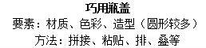
答辩题目解析
1.这节课的情感态度和价值观目标是如何设定的?【教学实施】
【参考答案】
学生能在本课中产生对美术创作课程的兴趣和好奇心，并注重观察生活的点滴，保护环境，不乱丢弃垃圾，能够初步发现生活中的美，有意识运用瓶盖等废弃材料创作。
2.这节课属于哪个领域的内容?简述其要求。【专业知识】
【参考答案】
属于造型·表现学习领域，“造型•表现”学习领域是指运用多种媒材和手段，表达情感和思想，体验造型乐趣，逐步形成基本造型能力的学习领域。造型是具有广泛含义的概念，但在本学习领域中指运用描绘、雕塑、拓印、拼贴等手段和方法创作视觉形象的美术创作活动。表现则是通过多种媒介进行美术创作活动来传达观念、情感的过程。造型与表现是美术创造活动的两个方面，造型是表现的基础，表现是通过造型的过程和结果而实现的。

